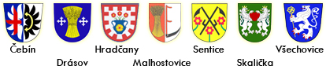
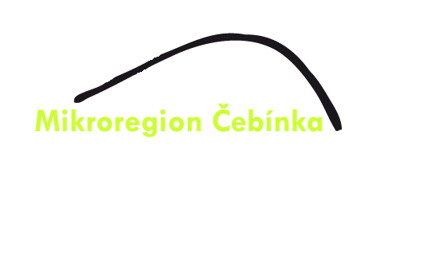

Střednědobý výhled rozpočtu na roky 2019 - 2021

Kumulovaný střednědobý výhled rozpočtu v Kč
Údaje | 2017 rozpočet | 2018 rozpočet | 2019 výhled | 2020 výhled | 2021 výhled
daňové příjmy | 0,00 | 0,00 | 0,00 | 0,00 | 0,00
nedaňové příjmy | 200 | 200 | 200 | 200 | 200
kapitálové příjmy | 0,00 | 0,00 | 0,00 | 0,00 | 0,00
přijaté transfery (celkem) | 117000 | 88000 | 92000 | 92000 | 100000
z toho: neinvestiční přijaté transfery | 75000 | 88000 | 92000 | 92000 | 100000
investiční přijaté transfery | 42000 | 0,00 | 0,00 | 0,00 | 0,00
přijmy celkem | 117200 | 88200 | 92200 | 92200 | 100200
běžné výdaje | 40300 | 91300 | 92200 | 92200 | 100200
z toho: neinvestiční transfer MAS | 0 | 18500 | 18500 | 18500 | 18500
kapitálové výdaje (výhled bez INV dotací) | 104500 | 0 | 0 | 0 | 0
výdaje celkem | 144800 | 91300 | 92200 | 92200 | 100200

Komentář ke střednědobému výhledu rozpočtu na roky 2019 - 2021

Návrh střednědobého výhledu na roky 2019 - 2021 vychází ze skutečného plnění rozpočtu v minulých letech a z plnění rozpočtu v letošním roce. Ve střednědobém výhledu nejsou plánovány kapitálové příjmy a z transferů jsou zahrnuty pouze neinvestiční dotace od členských obcí.

Návrh rozpočtového výhledu nezahrnuje kapitálové výdaje pouze neinvestiční výdaje na provoz svazku a organizaci společenské akce Setkávání obcí Mikroregionu Čebínka.

Mikroregion Čebínka v současné době nevyužívá žádné cizí prostředky, ani neplánuje jejich využití.

Schváleno shromážděním starostů dne 27.6.2018.

